**操作系统课程设计实验报告**

实验名称： 编译Linux内核

姓名/学号： 张惟振/1120170117

1. **实验目的**

熟悉Linux系统的使用，编译Linux内核

1. **实验内容**
2. 编译Linux内核
3. 修改引导菜单配置
4. **实验环境**
5. 软件环境

Ubuntu 18.04.3 LTS

1. 硬件环境

Intel® Core™ i5-7200U CPU @ 2.50GHz × 4

1. **程序设计与实现**

1、下载安装Ubuntu 18.04.3

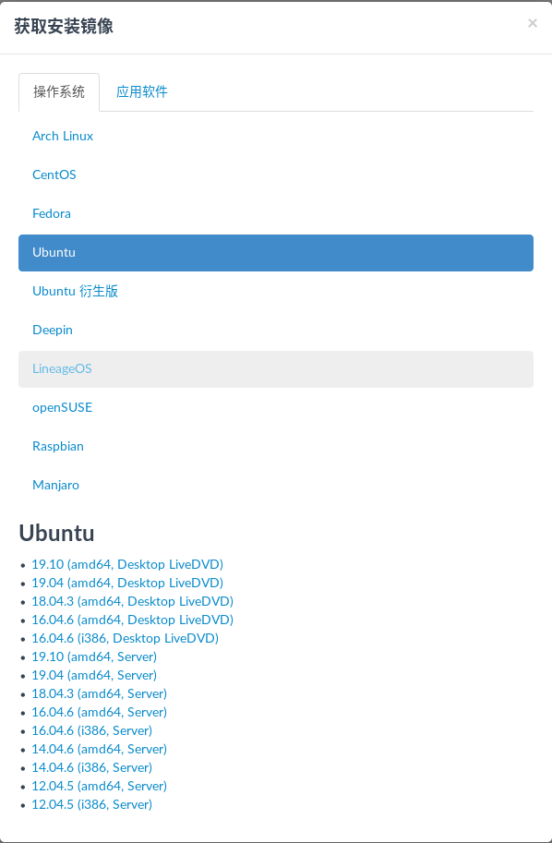2、下载安装Linux内核

下载的内核存放在Download文件夹

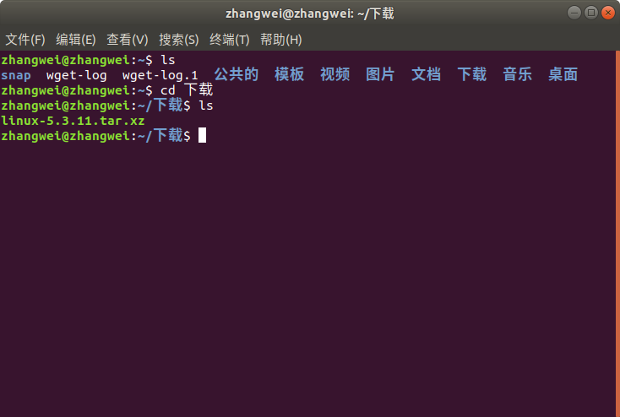

解压下载好的内核文件

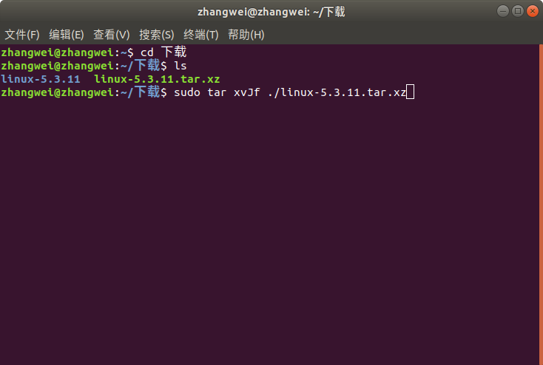

安装编译工具

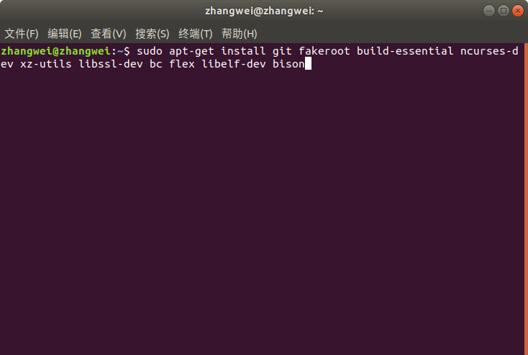

进入Linux-5.3.11文件夹。执行make menuconfig

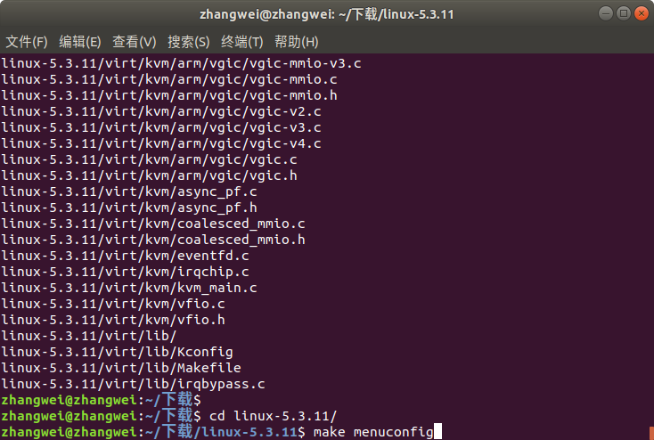

退出menuconfig之后，在命令行中输入make -j4进行编译内核，-j4代表并发执行，可以提高速度

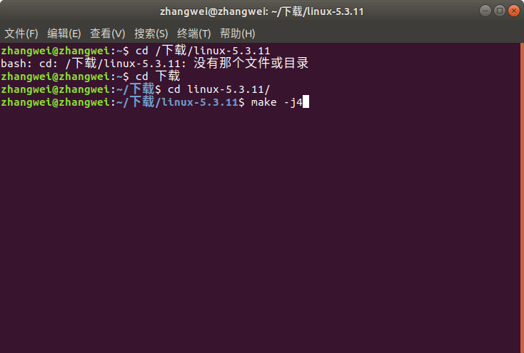

编译完成之后安装模块，sudo make modules_install

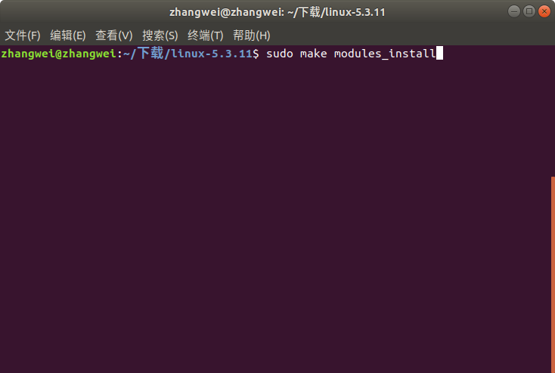

然后安装内核，sudo make install

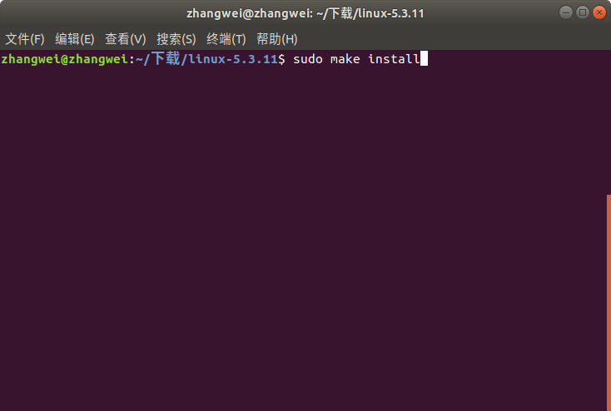

安装完成，查看版本信息

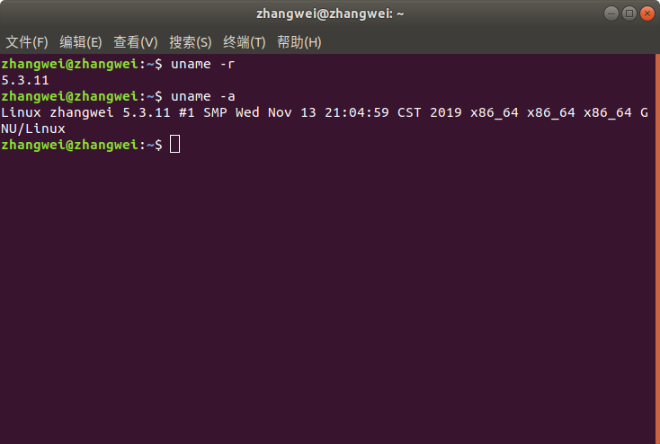

将内核作为引导，sudo update-initramfs -c -k 5.3.11

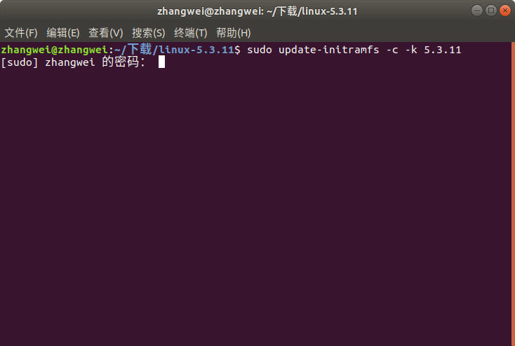

1. 修改引导菜单配置

编辑grub文件

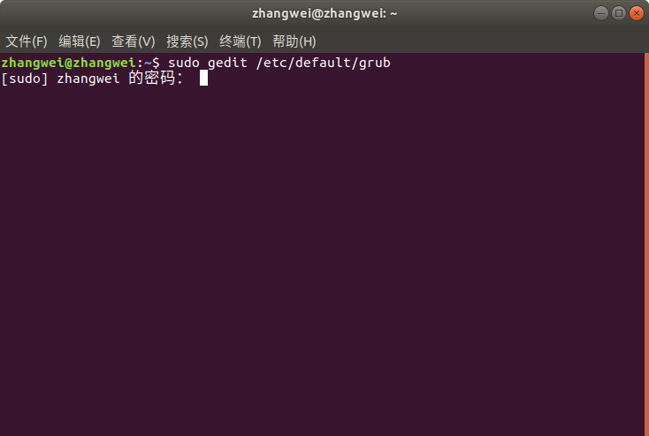

注释掉原本的distributor那一行，添加学号和姓名

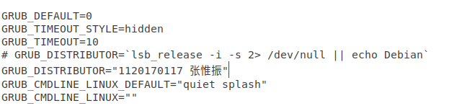

更新grub，sudo update-grub

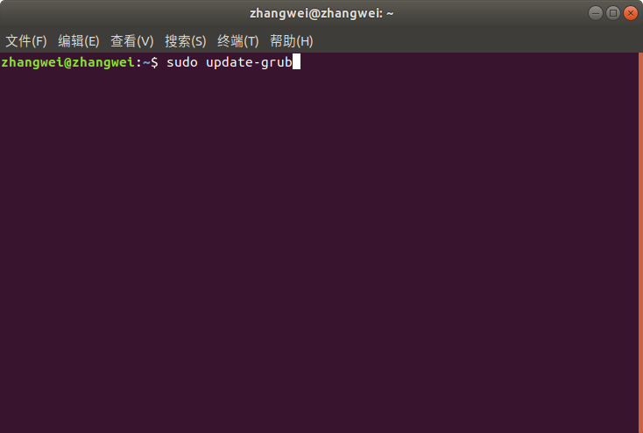

重启电脑，即可看到学号和姓名已经添加到引导菜单中了

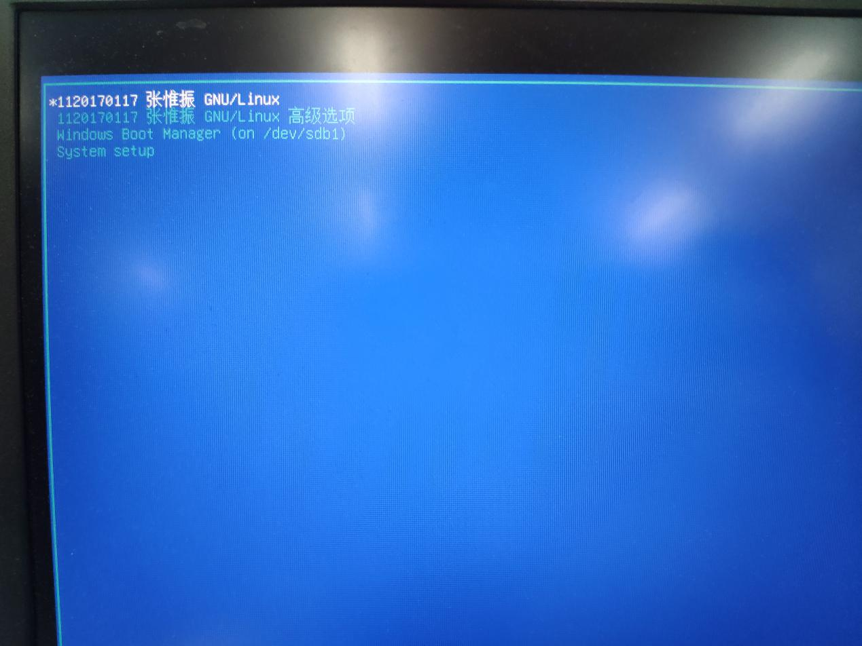

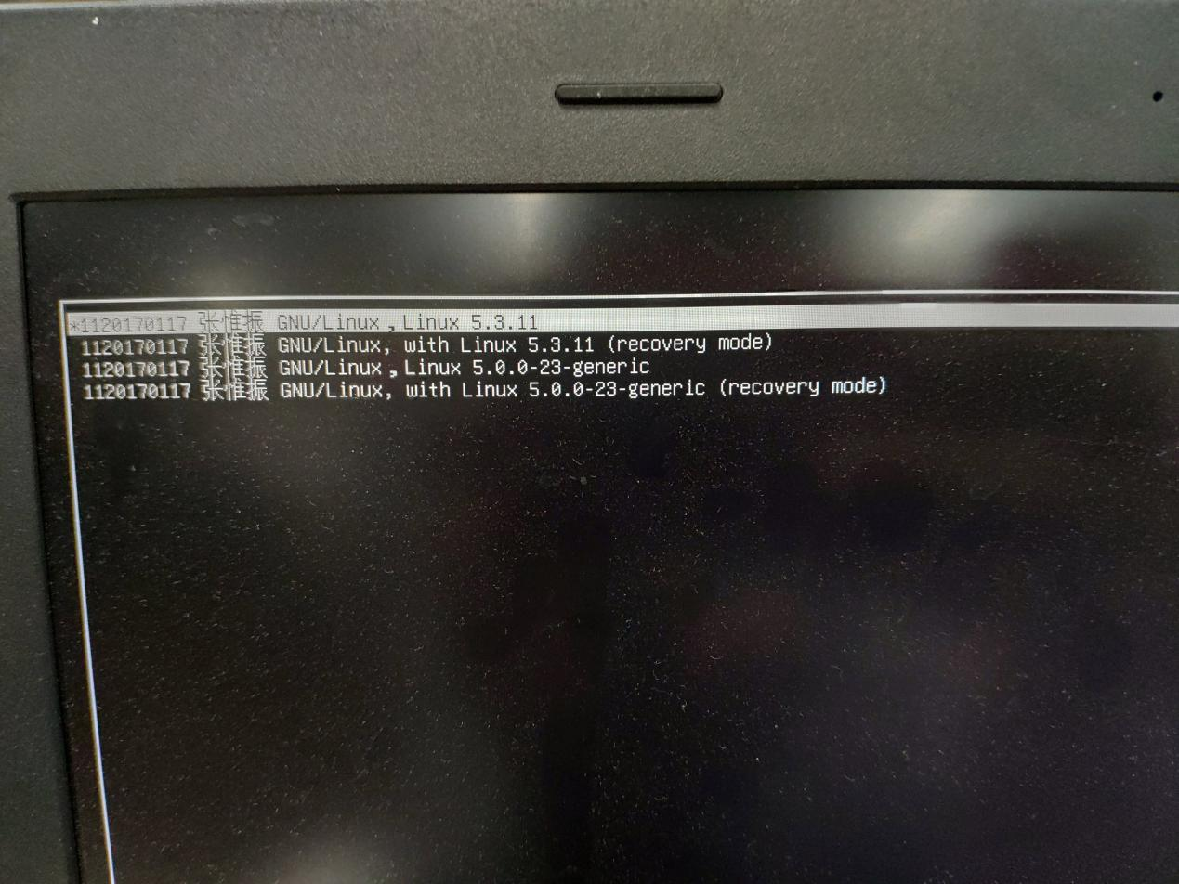

1. **实验收获与体会**

由于虚拟机太卡使用不便，我索性安装一个Ubuntu系统，也算是学习一下双系统的安装方法，系统安装没有遇到较大的困难，在镜像站下载ISO文件然后参考论坛的教程制作启动U盘进行安装。然后在进行实验的过程中对内核进行make操作时总会缺少文件，后来查找资料才明白是由于内核版本过旧导致的，在下载了最新的内核之后就没问题了。而后make完成在进行install的时候突然爆出系统内存不足，在尝试了多种扩容方法无果之后无奈重新安装了一次Ubuntu，之后一切就按照步骤一步步顺利完成。

通过这次试验，我大致了解了Ubuntu的基本操作和原理，其实操作的时候心里也有一些小小的担心的，很怕万一那里不对导致前功尽弃。然后就是在互联网时代其实很多问题都可以很方便的查找到解决方案，极大的便利了我们的学习。